Baltanızı Bileyin
29 Temmuz 2016
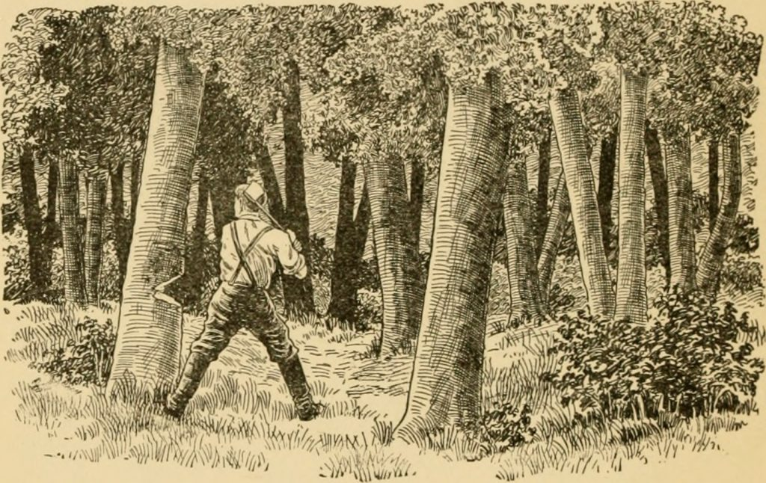
Bir ormanda iki kişi ağaç kesiyormuş.
Birinci adam sabahları erkenden kalkıyor, ağaç kesmeye başlıyormuş, bir ağaç devrilirken hemen diğerine geçiyormuş. Gün boyu ne dinleniyor ne öğle yemeği için kendine vakit ayırıyormuş. Akşamları da arkadaşından bir kaç saat sonra ağaç kesmeyi bırakıyormuş.
İkinci adam ise arada bir dinleniyor ve hava kararmaya başladığında eve dönüyormuş. Bir hafta boyunca bu tempoda çalıştıktan sonra ne kadar ağaç kestiklerini saymaya başlamışlar. Sonuçta ikinci adam çok daha fazla ağaç kesmiş.
Birinci adam öfkelenmiş:
-Bu nasıl olabilir? Ben daha çok çalıştım. Senden daha erken işe başladım, senden daha geç bitirdim. Ama sen daha fazla ağaç kestin. Bu işin sırrı ne?
İkinci adam yüzünde tebessümle yanıt vermiş;
– Ortada bir sır yok. Sen durmaksızın çalışırken ben arada bir dinlenip baltamı biliyordum. Keskin baltayla, daha az çabayla daha çok ağaç kesilir.

